BAB IV

METODE PENELITIAN

  - Hasil Penelitian
    - Deskripsi Hasil Penelitian
Pada subbab ini peneliti membahas tentang pengolahan dan analisis data yang diperoleh melalui penelitian yang dilakukan, yakni dengan menggunakan metode dan instrumen yang peneliti tentukan pada bab sebelumnya. Adapun data-data tersebut peneliti dapatkan melalui observasi, angket minat, tes kreativitas, dan wawancara sebagai metode pokok dalam pengumpulan data.
Peneliti menggunakan dokumentasi sebagai metode yang mendukung untuk melengkapi data yang tidak peneliti dapatkan melalui observasi dan wawancara. Penelitian ini merupakan penelitian deskriptif kualitatif yang di hasilkan dari observasi, wawancara, dan dokumen analisis yang telah peneliti lakukan. Pelaksanaan kegiatan untuk meningkatkan minat dan kreativitas belajar peserta didik melalui PjBL pada materi peluang dengan pendekatan kontesktual di kelas VIII.
Penelitian ini dilaksanakan di SMP Muhammdiyah 01 Medan pada semester genap tahun pelajaran 2024/2025. Subjek penelitian ini adalah peserta didik kelas VIII Unggul yang berjumlah 36.
    - Pelaksanaan Pembelajaran dengan Model PjBL
Penelitian ini dilaksanakan dalam empat pertemuan sesuai dengan sintks PjBL model pembelajaran berbasis proyek (PjBL) yang dipadukan dengan pendekatan kontekstual. Adapun tahap-tahap nya disetiap pertemuan sebagai berikut:
- Pertemuan 1 (Identifikasi masalah dan pengumpulan data)
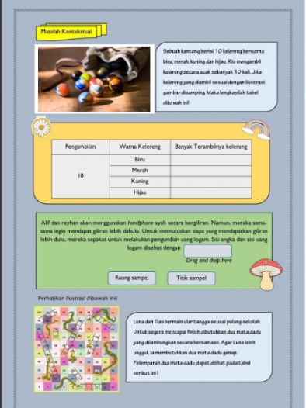
Peserta didik diajak memahami konsep dasar peluang dengan diberikan masalah kontekstual yaitu dengan 2 buah uang logam, kemudian mereka diberi sebuah pertanyaan setelah mereka diberikan masalah kontekstual tersebut. Setelah itu peserta didik berikan sebuah tes/latihan tentang konsep dasar peluang, soal bisa dilihat di gambar 4.1 sebagai berikut:
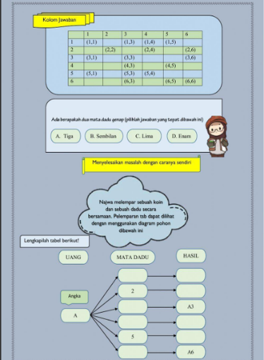
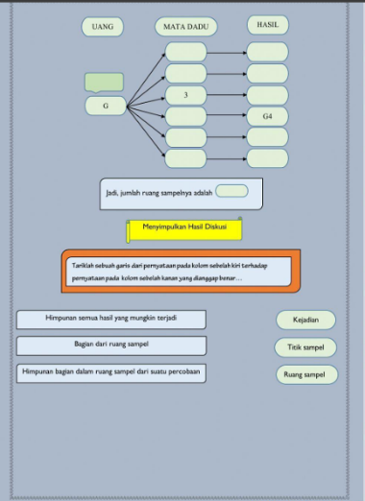
Gambar 4.1 Latihan Soal Pertemuan 1

- Pertemuan 2 (Perancangan dan Perencanaan Proyek)
Dipertemuan kedua ini sedikit mengulang materi tentang konsep dasar peluang, tujuan nya untuk apakah mereka masih ingat atau apakah mereka sudah paham tentang apa itu konsep dasar peluang (titik sampel dan ruang sampel). Kemudian peserta didik diberitahukan bahwa sanya di pertemuan selanjutnya mereka di ajak untuk membuat sebuah proyek, nama proyek nya yaitu 3MT (menjual makanan dan minuman teater) dengan membentuk tim yang terdiri dari 4 orang dalam 1 kelompok, peserta didik diberitahukan bahwa sanya dalam proyek ini mempunyai tugas nya masing-masing, yaitu ada yang berjualan sejumlah 4 kelompok, dan sisa nya jadi pembeli.
Peserta didik juga diberikan kesempatan untuk menyampaikan ide nya untuk proses pejualan ini, yaitu dengan memberi saran makanan dan minuman aoa saja yang akan diperjualan belikan nanti, sehingga mereka memtuskan makanan yang akan dunjual ialah oreo dan nabati, untuk minuman nya es teh rasa cincau dan esteh rasa madu. Setelah itu peserta didik diberikan sebuah tugas rumah yaitu membuah 2 soal essai beserta jawaban nya tentang materi dasar peluang yang dimana tugas nya perkelompok, soal yang telah dibuat oleh peserta didik bisa dilihat di gambar 4.3 sebagai berikut:
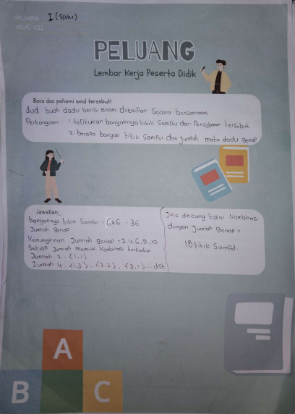
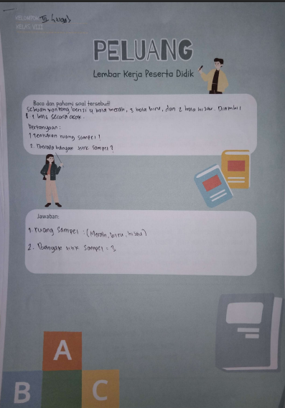
Gambar 4.2 Latihan Soal Pertemuan 2

- Pertemuan 3 (Pelaksanaan Proyek)
Pada pertemuan kali ini sebelum peserta didik memulai presentasi proyek 3MT nya, guru memberikan sebuah materi baru yaitu tentang peluang teoritik dan empirik dengan menampilkan sebuah video dari youtube kemudian diberikan sebuah soal tentang permasalahan tersebut, setelah itu mereka diberikan sebuah tes latihan untuk menguji apakah mereka memahami tentatang materi yang telah disampaikan, untuk soal latihan bisa dilihat di gambar 4.2 sebagai berikut:
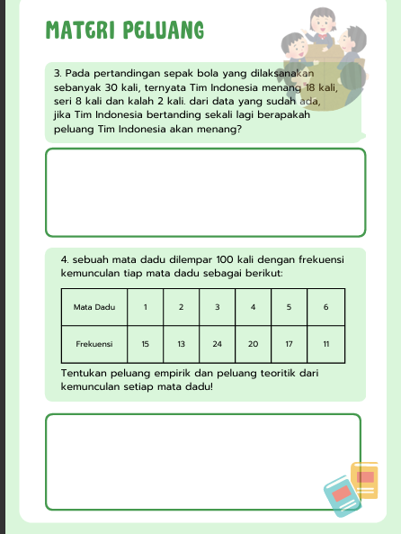
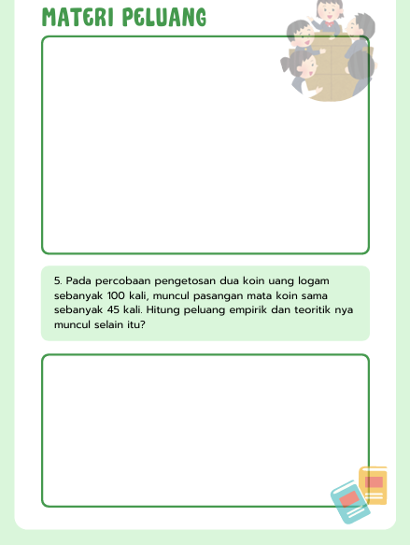
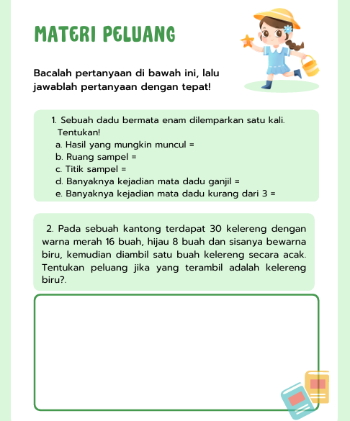
Gambar 4.3 Latihan Soal Pertemuan 3

Setelah latihan soal nya dibagikan barulah peserta didik memulai presentasi proyek 3MT nya. Untuk melihat proses presentasi proyek 3MT nya bisa dilihat di link berikut ini:
………………………..
- Pertemuan 4 (Refleksi dan pelaksanaan Instumen penelitian)
Pertemuan kali ini peserta didik sedikit mengulang materi yang disampaikan dipertemuan sebelum nya yaitu tentang peluang teoritik dan empirik, kemudian peserta didik diberikan lembar tes tentang kreativitas mereka tentang peluang, tujuan nya untuk memenuhi sintaks kreativitas yang ada. Setelah itu mereka diberikan lembar angket minat yang dimana tujuan nya selama proses pembelajaran berlansung apakah mereka minat terhadap materi peluang atau sebaliknya, dan diiringin dengan wawancara, untuk lembar tes kreativitas dan angket minat bisa dilihat di gambar 4.4 sebagai berikut:
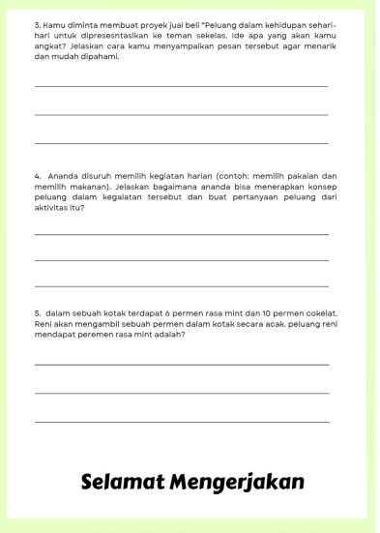
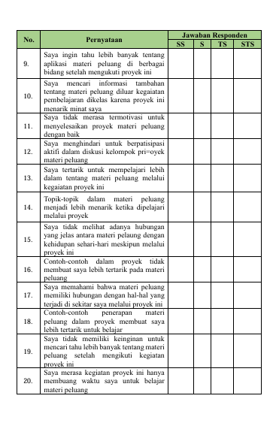
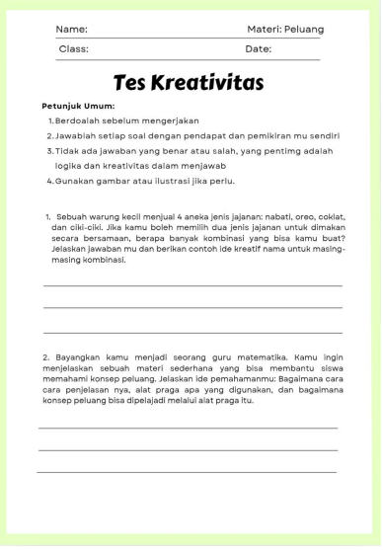
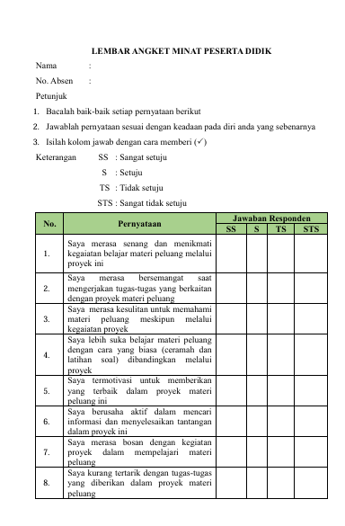
Gambar 4.4 Lembar Tes Kreativitas dan Angket Minat

    - Hasil Pengumpulan Data
  - Deskripsi Hasil Belajar Matematika Peserta Didik di Pertemuan 1
Berikut data hasil belajar matematika peserta didik kelas VIII Unggul SMP Muhammadiyah 01 Medan:
Tabel 4.1 Distribusi dan Presentase Skor Hasil Belajar Matematika Peserta Didik Kelas VIII Unggul SMP Muhammadiyah 01 Medan

Kriteria | Kategori | Frekuensi | Presentase (%)
$$80≤x≤89$$ | Tinggi | 3 | 81,6
$$70≤x≤79$$ | Sedang | 4 | 71,2
$$60≤x69$$ | Rendah | 2 | 65
Jumlah |  | 9
Jumlah Persentase |  |  | 72,6

  - Deskripsi Hasil Belajar Matematika Peserta Didik di Pertemuan 2
Tabel 4.2 Distribusi dan Presentase Skor Hasil belajar Matematika Peserta didik Kelas VIII Unggul SMP Muhammadiyah 01 Medan

Kriteria | Kategori | Frekuensi | Presentase (%)
$$80≤x≤89$$ | Tinggi | 5 | 76,6
$$70≤x≤79$$ | Sedang | 2 | 24,5
$$60≤x69$$ | Rendah | 2 | 10
Jumlah |  | 9
Rata-rata Persentase |  |  | 37

- Deskripsi Hasil Belajar Matematika Peserta didik di Pertemuan 3
Tabel 4.3 Distribusi dan Presentase Skor Hasil belajar Matematika Peserta didik Kelas VIII Unggul SMP Muhammadiyah 01 Medan

Kriteria | Kategori | Frekuensi | Persentase (%)
$$80≤x≤89$$ | Tinggi | 3 | 81,6
$$70≤x≤79$$ | Sedang | 4 | 71,2
$$60≤x69$$ | Rendah | 2 | 65
Jumlah |  | 9
Rata-rata Persentase |  |  | 72,6

- Deskripsi Hasil Proyek 3MT Peserta Didik
Tabel 4.4 Distribusi dan Presentase Skor Hasil Proyek 3MT Peserta didik Kelas VIII Unggul SMP Muhammadiyah 01 Medan

Kriteria | Kategori | Nama Barang | Frekuensi | Persentase (%)
$$35≤x≤40$$ | Sangat Diminati | Oreo | 11 | 37
$$≤34$$ | Cukup Diminati | Nabati | 10 | 34
$$20≤x ≤31$$ | Diminati | Esteh | 9 | 31
Jumlah |  |  | 30
Rata-rata Persentase |  |  |  | 34

- Deskripsi Hasil Tes Kreativitas Peserta Didik
Tes kreativitas diberikan kepada peserta didik setelah mereka mengikuti pembelajaran dengan model Project-Based Learning (PjBL) berbasis pendekatan kontekstual pada materi peluang. Bentuk tes berupa 5 soal esai terbuka, yang dirancang untuk mengukur aspek-aspek kreativitas seperti kelancaran ide, fleksibilitas berpikir, orisinalitas, perincian gagasan, dan kemampuan menyelesaikan masalah.
Masing-masing soal dinilai menggunakan rubrik penskoran 1–4, sehingga total skor maksimal adalah 20 poin per peserta didik. Hasil tes dianalisis dengan mengubah skor ke dalam bentuk persentase, dan dikategorikan ke dalam empat tingkat kreativitas, yaitu: Sangat Kreatif, Kreatif dan Cukup Kreatif, Berikut adalah skor hasil presentase dari tes kreativitas 5 soal essai.
Tabel 4.5 Distribusi dan Presentase Skor Hasil Tes Kreativitas Peserta didik Kelas VIII Unggul SMP Muhammadiyah 01 Medan

Kriteria | Kategori | Frekuensi | Persentase (%)
$$80≤x≤100$$ | Sangat Kreatif | 14 | 82,6
$$60≤x≤70$$ | Kreatif | 12 | 71,2
$$45≤x ≤55$$ | Cukup Kreatif | 10 | 44,5
Jumlah |  | 36
Rata-rata Persentase |  |  | 66,1

Berdasarkan hasil tes kreativitas peserta didik diperoleh data bahwa dari 36 peserta didik terdapat nilang sangat tinggi (sangat kreatif) yaitu 82,6%, sedang (kreatif) sebesar 71,2%, dan yang rendah (cukup kreatif) sebesar 44,5%.
- Deskripsi Hasil Angket Minat Peserta Didik
Lembar angket minat di bagikan setelah semua tes peserta didik selesai, yang dimana lembar angket ini berisi 20 butir pertanyaan, 10 butir pertanyaan positif dan 10 butir pertanyaan negatif. Isi dari lembar angket ini sesuai dengan indikator minat yang ada di mulai dari perasaan senang, perhatian, ketertarikan, keterlibatan dan kemauan belajar.
Masing-masing pertanyaan dinilai menggunakan rubrik penskoran, yang dimana memliki 4 aspek yaitu sangat setuju (SS),setuju (S), tidak setuju (TS), dan sangat tidak setuju (STS), masing-masing nilai nya di mulai dari 4,3,2,1, untuk pertanyaan positif, dan 1,2,3,4, untuk pertanyaan negatif. Sehingga total skor maksimal nya adalah 80 poin. Hasil tes dianalaisis denga mengubah skor ke dalam bentuk presentase dan dikategorikan ke dalam empat tingkat yaitu, Tinggi, Sedang, dan Rendah. Berikut adalah skor hasil presentse dari angket minat yang berisi 20 butir pertanyaan:
Tabel 4.5 Distribusi dan Presentase Skor Hasil Angket Minat Peserta didik Kelas VIII Unggul SMP Muhammadiyah 01 Medan

Kriteria | Kategori | Frekuensi | Presentase (%)
$$90≤x≤80$$ | Tinggi | 18 | 84,1
$$75≤x≤60$$ | Sedang | 12 | 74,5
$$55≤x45$$ | Rendah | 6 | 64
Jumlah |  | 36
Rata-rata Persentse |  |  | 74,2

Berdasarkan hasil pengolahan angket minat belajar yang terdiri dari 20 butir pertanyaan (10 positif dan 10 negatif), diketahui bahwa skor maksimal yang dapat diperoleh oleh setiap peserta didik adalah 80. Hasil perhitungan menunjukkan bahwa rata-rata skor angket minat belajar peserta didik setelah mengikuti pembelajaran adalah 77 dari skor maksimal 80, atau setara dengan 96,2% skor ini berada dalam kategori Tinggi.
Sebagian besar peserta didik menunjukkan sikap positif terhadap pembelajaran matematika melalui proyek teater, seperti antusia saat menyusun scenario, aktif dalam kerja kelompok, serta menunjukkan minat yang lebih tinggi dibandingkan pembelajaran sebelumnya. Ini menunjukkan bahwa model Project-Based Learning dengan pendekatan kontekstual mampu memfasilitasi tumbuh nya minat belajar yang lebih kuat karena mdel pembelajaran berbasis proyek ini lebih menyenangkan.
- Deskripsi Hasil Observasi Perserta Didik
Hasil observasi dilakukan oleh peneliti untuk mengukur minat dan kreativitas peserta didik pada materi peluang dilakukan secara 4 kali pertemuan. Observasi ini bertujuan untuk melihat keterlibatan aktif, keaktifan bertanya, penyampaian ide, serta kemampuan menyelesiakan tugas proyek pada peserta didik. Lembar observasi digunakan untuk menilai indikator minat dan kreativitas rubric dengan skor maksimal 20 per aspek. Berikut adalah hasil observasi peserta didik yang per temuan:
Tabel 4.6 Distribusi dan Presentase Skor Hasil Tes Observasi Peserta didik Pertemuan Ke-1 Kelas VIII Unggul SMP Muhammadiyah 01 Medan

Kriteria | Kategori | Frekuensi | Persentase (%)
$$80≤x≤100$$ | Tinggi | 0 | 0
$$60≤x≤70$$ | Sedang | 2 | 71,2
$$45≤x ≤55$$ | Rendah | 7 | 63,5
Jumlah |  | 9
Rata-rata Persentase |  |  | 44,9

Pada pertemuan pertama ini perserta didik masih diperkenalkan tentang materi dasar peluang yaitu titik sampel dan ruang sampel dan data yang diperoleh dari hasil observasi ialah sebesah 44,9% masih dikategorikan rendah sehingga dipertemuan ini peserta didik masih belum punya rasa minat dan kreativitas yang ada.
Tabel 4.7 Distribusi dan Presentase Skor Hasil Tes Observasi Peserta didik Pertemuan Ke-2 Kelas VIII Unggul SMP Muhammadiyah 01 Medan

Kriteria | Kategori | Frekuensi | Persentase (%)
$$80≤x≤100$$ | Tinggi | 0 | 0
$$60≤x≤70$$ | Sedang | 4 | 70,6
$$45≤x ≤55$$ | Rendah | 5 | 62
Jumlah |  | 9
Rata-rata Persentase |  |  | 44,2

Selanjutnya pada pertemuan kedua peserta didik mulai dikenali dengan adanya nya sebuah tugas proyek (3MT), selain dikenali tugas proyek peserta didik juga diberikan pengulangan materi pada pertemuan sebelum nya dan diberikan sebuah tugas kelompok yang berisi membuat 2 contoh tentang titik sampel dan runag sampel, sehingga diperoleh hasil data observasi yaitu dikategorikan rendah.

Tabel 4.8 Distribusi dan Presentase Skor Hasil Tes Observasi Peserta didik Pertemuan Ke-3 Kelas VIII Unggul SMP Muhammadiyah 01 Medan

Kriteria | Kategori | Frekuensi | Persentase (%)
$$80≤x≤100$$ | Tinggi | 2 | 83,7
$$60≤x≤70$$ | Sedang | 3 | 73,3
$$45≤x ≤55$$ | Rendah | 4 | 60,6
Jumlah |  | 9
Rata-rata Persentase |  |  | 72,5

Pada pertemuan ketiga disini peserta didik mulai mempresentasikan proyek (3MT) nya. Setelah presentasi selesai mereka diberikan materi baru yaitu tentang peluang empirik dan teoritik serta diberikan tugas kelompok. Hasil data observasi yang diperoleh pada pertemuan ketiga adalah berkategori sedang
Tabel 4.8 Distribusi dan Presentase Skor Hasil Tes Observasi Peserta didik Pertemuan Ke-4 Kelas VIII Unggul SMP Muhammadiyah 01 Medan

Kriteria | Kategori | Frekuensi | Persentase (%)
$$80≤x≤100$$ | Tinggi | 5 | 86
$$60≤x≤70$$ | Sedang | 3 | 78,3
$$45≤x ≤55$$ | Rendah | 1 | 60
Jumlah |  | 9
Rata-rata Persentase |  |  | 72,7

Pada pertemuan keempat kali ini peserta didik diberikan materi pengulangan pada materi sebelum nya dan mengumpulkan tugas yang ada serta laporan proyek (3MT) mereka, dan mereka diberikan soal tes kreativitas dan angket minat, sehingga hasil data observasi yang didapat ialah berkategori tinggi.
- Deskripsi Hasil Wawancara Peserta Didik
Hasil data wawancara dilakukan dibagian part akhir yang dimana semua tugas beserta angket nya setelah diselesaikan. Hasil data wawncara ini diambil 6 peserta didik yang dimana 2 peserta didik berkategori tinggi, 2 peserta didik berkategori sedang, dan 2 peserta didik berkategori rendah, berikut adalah hasil paparan dengan mengacu kepada indicator wawancara penelitian:
- Narasumber 1 dengan kategori tinggi (minat):
Keterangan:
P : Peneliti
N : Narasumber
P : Bagaimana perasaan kamu saat mengikuti kegaiatan proyek membuat teater penjualan makanan dam minuman?
N : Saya merasa senang dan tertarik, karena ini berbeda dari pelajaran biasanya. Saya bisa belajar sambil bermain teater dengan peran dan bekerja sama dengan teman
- Narasumber 2 dengan kategori tinggi (kreativitas):
Keterangan:
P : Peneliti
N : Narasumber
P : Ide apa yang kamu buat dalam proyek teater kelompok kamu?
N : Ide dari saya adalah membuat stand minuman sehat yang dikemas seperti warung kecil/kede. Saya juga mengusulkan ada promosi dalam dialog tearter.
Berdasarkan hasil wawancara di atas dengan kategori tinggi dapat diambil kesimpulan bahwa mereka merasa bahwa proyek teater ini sangat menyenangkan dan seru sehingga mereka merasa antusias terhadap proses pembelajaran yang telah dilakukan sehingga ada kemauan mereka untuk belajar peluang lebih lanjut.
- Narasumber 3 dengan kategori sedang (minat):
Keterangan:
P : Peneliti
N : Narasumber
P : Apakah kamu merasa lebih aktif bertanya atau menjawab saat belajar dengan proyek?
N : Waktu belajar dengan proyek, saya merasa sedikit lebih aktif dari biasanya, kadang saya bertanya ke teman atau guru kalau ada yang belum saya pahami, tapi dalam kegiatan ini saya jadi cukup berani ikut berpendapat.
- Narasumber 4 dengan kategori sedang (kreativitas):
Keterangan:
P : Peneliti
N : Narasumber
P : Menurut kamu, kegiatan proyek itu membuat kamu jadi lebih kreatif atau tidak?
N : menurut saya kegiatan ini cukup membuat saya jadi lebih kreatif, soalnya saya jadi berpikir bagaimaan cara menyelesaikan tugas dengan cara yang menarik dan saya bisa mencoba ide-ide baru di kegaitan proyek ini

Berdasarkan hasil wawancara diatas dengan kategori sedang, peserta didik menunjukkan respons yang cukup positif terhadap proses pembelajaran berbasis proyek. mereka merasa kegaiatan proyek ini mendorong mereka untuk berpikir kreatif dan mencoba ide-ide baru, meskipun ada rasa bingung atau ragu di awal. Selain itu, dalam hal keaktifan bertanya dan menjawab, peserta didik mulai menunjukkan peningkatan partisipasi, terutama dalam diskusi kelompok.
- Narasumber 5 dengan kategori rendah (minat):
Keterangan:
P : Peneliti
N : Narasumber
P : Bagaimana perasaan mu saat belajar peluang dengan proyek?
N : Perasaan saya saat mengikuti kegiatan proyek ini biasa saja, malah menurut saya sangat ribet dengan kegiatan-kegiatan proyek ini, lebih bagus kayak belajar biasa saja menjelaskan dan memberis tugas sudah selesai
- Narasumber 6 dengan kategori rendah (kreativitas):
Keterangan:
P : Peneliti
N : Narasumber
P : Apakah kamu pernah mengusulkan ide unik saat mengerjakan proyek? N : Tidak pernah, saya hanya mnegerjakan jika disuruh saja, karena saya tidak mengerti dan saya harus ngapai di proyek ini. Jadi saya tidak pernah mengusulkan suatu ide terhadap proses proyek ini

Berdasarkan hasil wawancara di atas dengan kategori rendah, peserta didik menunjukkan keterlibatan yang masih minim dalam pembelajaran berbasis proyek pada materi peluang. Mereka belum meunjukkan insiatif dalam mengusulkan suatu ide atau aktif dalam proses proyek. perasaan mereka selama mengikuti pembelajaran cenderung biasa saja.
Untuk melihat video wawancara secara lansung dapat melalui scan barcode berikut ini:
………………………………
- Deskripsi Hasil Dokumentasi
Sebagai pelengkap dari instrument penelitian, peneliti menggunakan dokumentasi berupa poto-poto kegaitan, lembar kerja, serta hasil proyek peserta didik selama proses pembelajaran berlansung. Berikut adalah dokumentasi penelitian melalui gambar-gambar berikut ini:
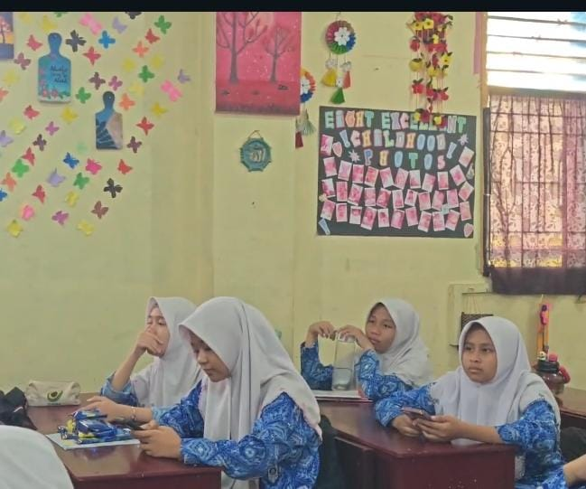
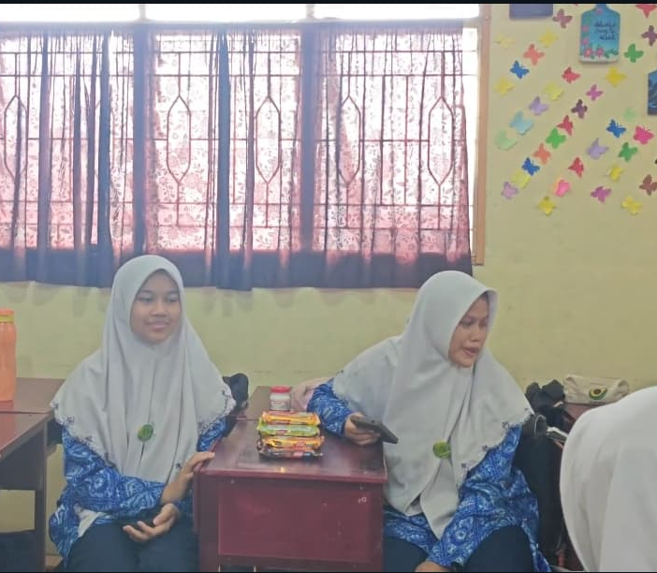
Gambar 4.3 Proses Pembelajaran Selama 4 Pertemuan
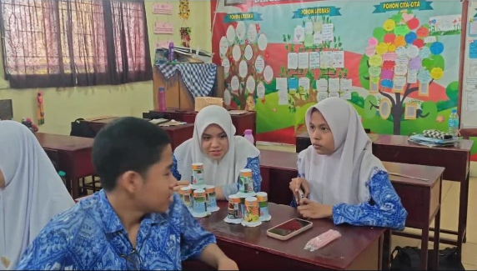
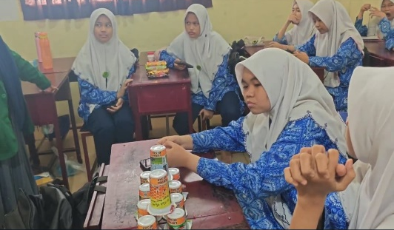
Kelompok 1 Kelompok 2
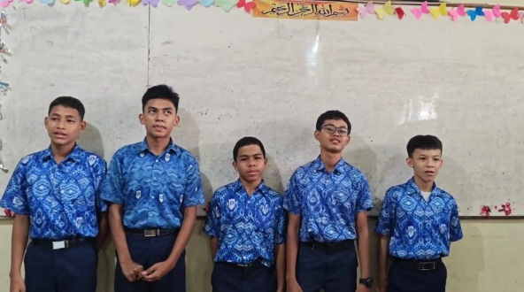
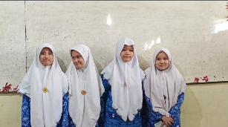
Kelompok 3 Kelompok 4
Kelompok 5 Kelompok 6

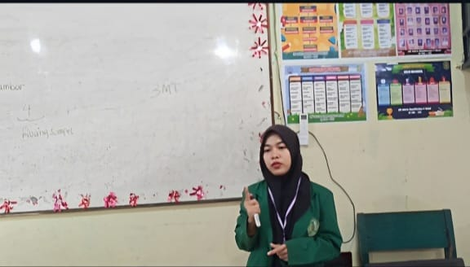
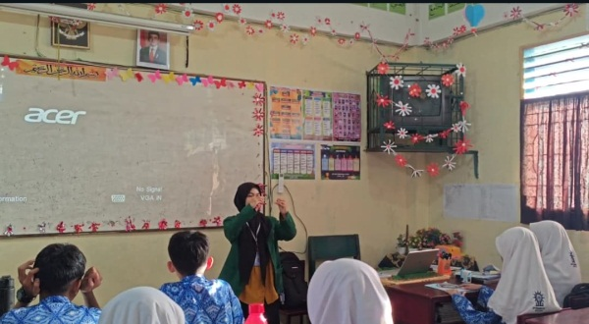
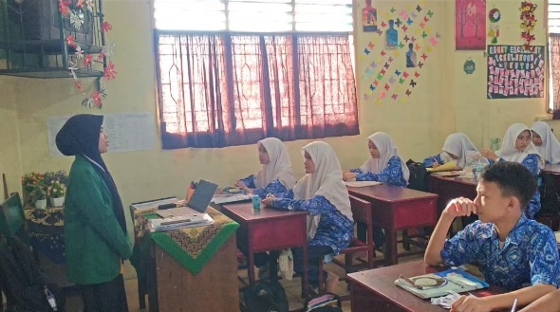
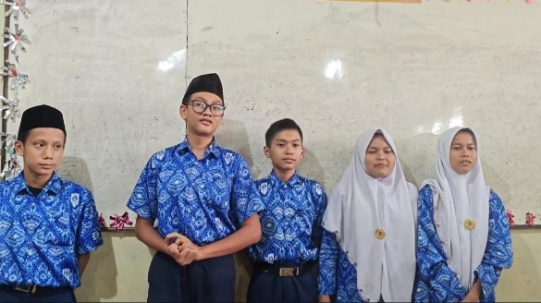
Kelompok 7 Proses Menerangkan Materi Peluang
Proses Menjelaskan Masalah kontektual Proses Menjelaskan 3MT
dengan 2 buah koin

  - Pembahasan
    - Pembahasan Hasil Data Penelitian Observasi Minat dan Kreativitas
Pada pertemuan pertama yang sudah kita ketahui bahwa sanya minat dan kreativtas peserta didik masih minim rendah yang sudah dibuktikkan oleh hasil data observasi pada tabel 4.6, disana dijelaskan rata-rata yang diperoleh adalah 44,9% yang dimana peserta didik belum ada kemauan atau pun punya rasa keinginan untuk belajar sehingga mereka belum bisa memberikan ide atau masukkan terhadap materi yang dipelajari khususnya pada materi peluang. Berikut data dalam bentuk diagram batang sebagai berikut:

Pada pertemuan kedua yang sudah kita lihat mungkin ada perubahan setelah dari pertemuan pertama bisa dilihat dari tabel observasi 4.7, dikarenakan pada pertemuan pertama peneliti sudah memberikan suatu masalah kontekstual tentang materi peluang dan memberikan tugas rumah sebagai alat pemahaman materi yang telah di ajarkan, namun pada pertemuan ini masih di kategorikan rendah. Berikut data dalam bentuk diagram batang sebagai berikut:

Pada pertemuan ketiga sudah dikategorikan sedang, dikarenakan dipertemuan ketiga ini peserta didik sudah diberikan sebuah proyek yang dimana di proyek tersebut mengajarkan suatu masalah kontekstual dengan cara berjualan, disana mereka bisa melihat peluang mana atau penjualan mana yang lebih laris dari penjualan yang lain nya, jadi peserta didik di pertemuan ini sudah mulai ada rasa minat kreativitas yang muncul setelah pembuatan proyek ini. Data bisa dilihat di tabel 48. Berikut data dalam bentuk diagram batang sebagai berikut:

Pada pertemuan ke-empat peserta didik sudah mulai ada rasa keinginan nya untuk belajar matematika terutama pada materi peluang, dengan hasil data hasil belajar mereka yang diperloeh mulai dari pertemuan satu, dua, dan ketiga sudah dapat dibukktikkan bahwa sanya adanya minat dan kreativitas pada peserta didik. Berikut data dalam bentuk diagram batang sebagai berikut:

Sehingga dapat disimpulkan bahwa sanya adanya perubahan yang menunjukkan keterlibatan dalam proyek dan kontektual membuat peserta didik merasa pembelajaran lebih menyenangkan dan tidak membosankan.
    - Pembahasan Hasil Data Penelitian Tes Kreativitas
Hasil tes kreativitas yang diberikan kepada peserta didik setelah mengikuti pembelajaran berbasis proyek (Poject-Based Learning) menunjukkan bahwa peserta didik memiliki kemampuan berpikir kreatif yang cukup baik. Tes ini terdiri dari lima soal esai yang mengukur lima aspek utama kreativitas: kelancaran, keluwesan, orisinalitas dan elaborasi. Skor maksimal yang diperoleh adalah 20 dan hasilnya dikonversikan ke dalam presentase untuk dikategorikan. Dari 36 peserta didik yang mengikuti tes, diperoleh hasil bahwa:
- 14 orang (38,8%) berada pada kategori sangat kreatif
- 12 orang (33,3%) berada pada kategori kreatif
- 10 orang (27,7%) berada pada kategori cukup kreatif
Rata-rata skor keseluruhan peserta didik adalah 13,2 dari 20 atau setara dengan 66,1%, yang termasuk dalam kategori cukup kreatif. Hal ini menunjukkan bahwa sebagian besar peserta didik mampu mengembangkan ide, menyampaikan gagasan orisinal, dan menyelesaikan tantangan dengan cara mereka sendiri dalam proses pembelajaran.
Peningkatan kreativitas ini sejalan dengan kegiatan yang telah dilaksanakan selama proses pembelajaran, melalui proyek (3MT) yang dimana mereka di ajak untuk berpikir makanan dan minuman apa saja yang akan mereka jual belikan dan bagaimana strategi mereka saat berdialog agar pada saat presentasi atau mejual belikkan makanan dan minuman tersebut laku atau laris terjual.
Disisi lain hasil observasi juga menunjukkan bajwa pada pertemuan ketiga dan ke-empat pesertqa didik menujukkan keberanian mencoba ide-ide baru dalam peyampaian konsep peluang. Adapun wawancara terhadap peserta didik dalam kategori sanga kreatif (tinggi) dan kreatif (sedang) menudukung data ini. Mereka mengungkapkan bahwa pembelajaran melalui proyek membuat mereka lebih kreatif dan bisa menyelesaikan tugas dengan cara yang menarik sehingga saya bisa mencoba ide-ide baru di kegiatan proyek ini. Hal ini membuktikan bahwa model PjBL berbasis pendekatan kontektsual memberikan pengalaman bermakna dan membuka eksplorasi peserta didik.
    - Pembahasan Hasil Data Penelitian Angket Minat
Hasil angket minat yang diberikan kepada peserta didik setelah mengikuti proses pembelajaran dan selesai menjawab hasil tes kreativitas (di akhir pembelajaran) menujukkan bahwa peserta didik memiliki minat yang sangat baik. Angket ini terdiri dari 20 pertanyaan yang dimana 10 pertanyaan positif dan 10 pertanyaan negatife. Berdasarkan pengolahan data dari 36 peserta didik, diperoleh hasil sebagai berikut:
- 18 peserta didik (84,1%) berada dalam kategori tinggi
- 12 peserta didik (74,5%) berada dalam kategori sedang
- 6 peserta didik (64%) berada dalam kategori rendah
Rata-rata skor keseluruhan peserta didik adalah 74,2%, yang termasuk dalam kategori tinggi. Hal ini menunjukkan bahwa sebagian besar peserta didik memiliki rasa kemauan adanya rasa senang dalam proses pembelajaran berbasis proyek. Untuk mendukung data ini adanya wawancara yang dilakukan kepada peserta didik yang berkategorikan tinggi dan sedang. Mereka mengungkapkan bahwa mereka merasa senang dan tertarik karena proses pembelajaran ini tidak biasanya mereka lakukan dan mereka sedikit lebih aktif dan cukup berani untuk berpendapat.
    - Pembahasan Hasil Data Penelitian Wawancara
Wawancara dilakukan sebagai pendalaman terhadap hasil angket, observasi, dan tes kreativitas. Wawancara ini ditunjukkan kepada 6 peserta didik yang dipilih berdasarkan kategori skor (tinggi, sedang, dan rendah), untuk mengetahui persepsi mereka tentang proses pembelajaran dengan model Project-Based Learning (PjBL) berbasis pendekatan kontekstual dalam minat dan kreativitas belajar peserta didik.
    - Pembahasan Hasil Data Penelitian Dokumentasi
Data dokumentasi dalam penelitian ini berupa foto kegiatan, hasil kerja proyek peserta didik, dan pementasan proyek serta kegaiatan proses pembelajaran yang dilakukan dalam 4 kali pertemuan dengan menggunakan model Project-Base Learning (PjBL) berbasis pendekatan kontekstual pada materi peluang. Dokumentasi ini digunakan untuk memperkuat dan memvalidasi data dari observasi, angket, tes kreativitas, serta wawancara dengan menunjukkan keterlibatan nyata peserta didik dalam setiap pertemuan pembelajaran.

